RELATÓRIO DO TESTE

Cadastro de Convênio da Ordem de Serviço – Cenário 4: Preenchimento dos campos NÃO obrigatórios e salvamento.

Data do teste: 18/09/2025 17:14:17

🔄 Acessando sistema...

✅ Acessando sistema realizada com sucesso.

Screenshot: acessando_sistema

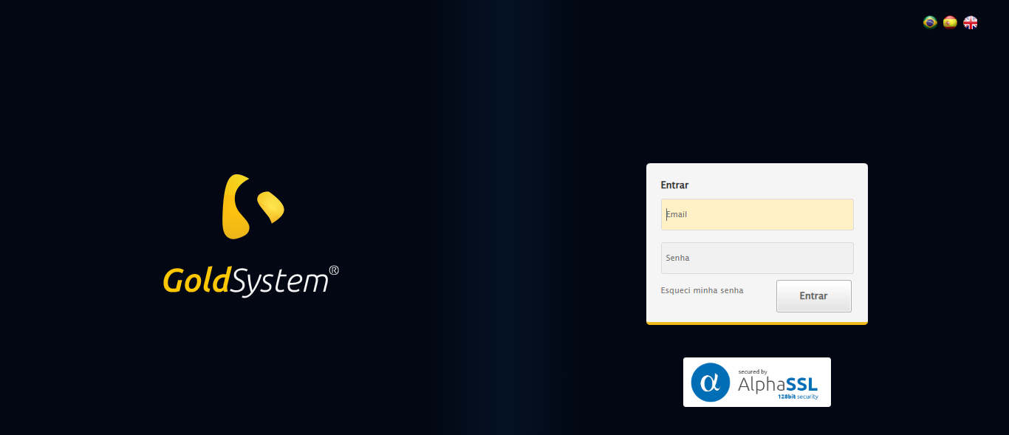

🔄 Realizando login...

✅ Realizando login realizada com sucesso.

Screenshot: realizando_login

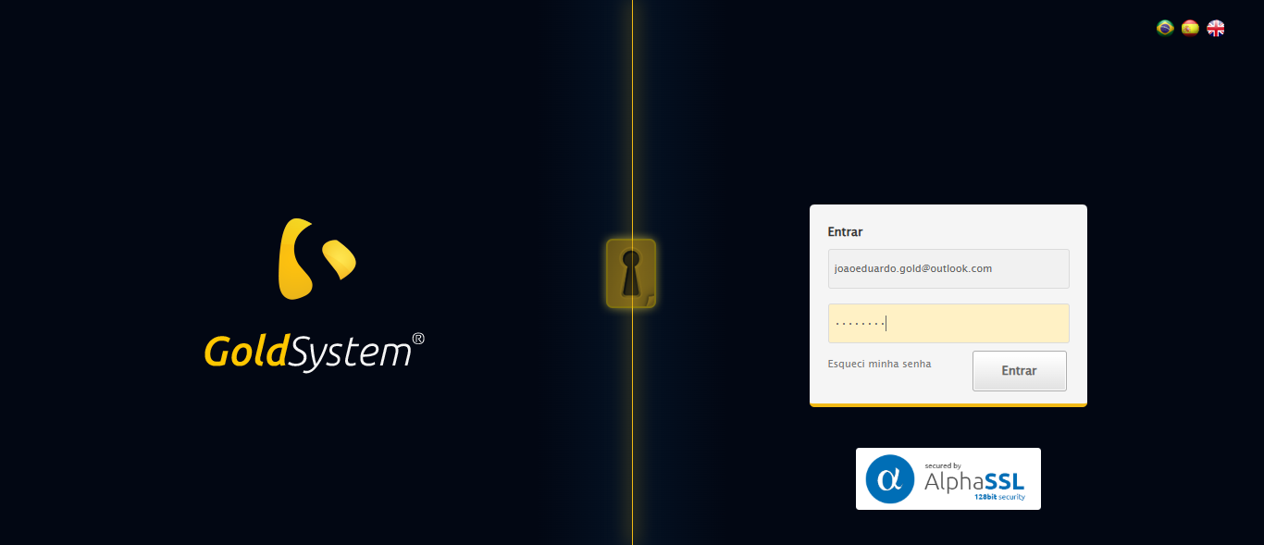

🔄 Esperando sistema carregar e ajustando zoom...

🔍 Zoom ajustado para 90%.

✅ Esperando sistema carregar e ajustando zoom realizada com sucesso.

Screenshot: esperando_sistema_carregar_e_ajustando_zoom

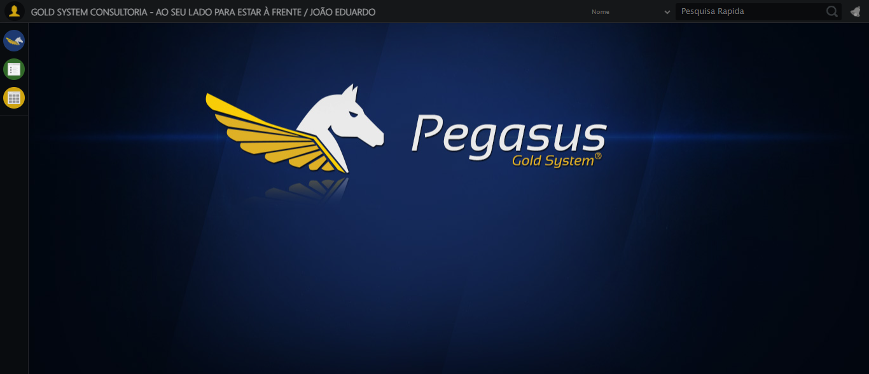

🔄 Abrindo menu Convênio Ordem de Serviço...

✅ Abrindo menu Convênio Ordem de Serviço realizada com sucesso.

Screenshot: abrindo_menu_convênio_ordem_de_serviço

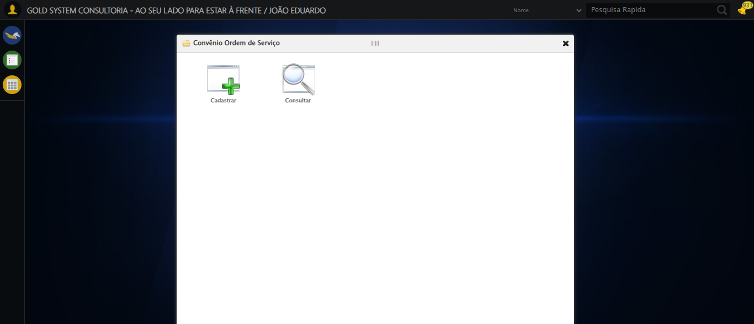

🔄 Clicando em Cadastrar...

✅ Clicando em Cadastrar realizada com sucesso.

Screenshot: clicando_em_cadastrar

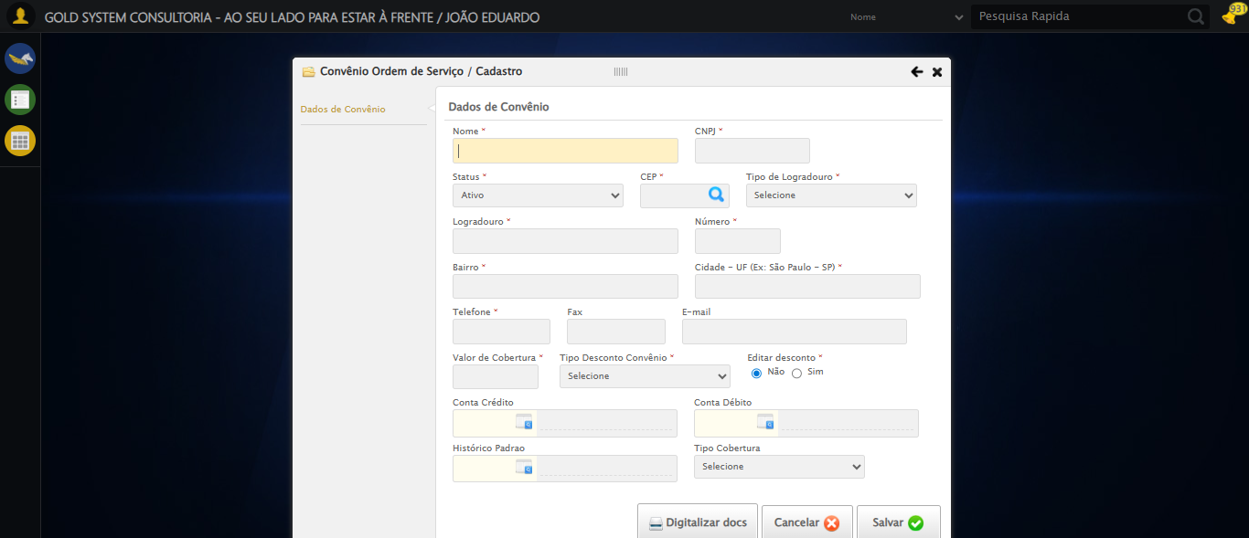

🔄 Preenchendo Fax...

✅ Preenchendo Fax realizada com sucesso.

Screenshot: preenchendo_fax

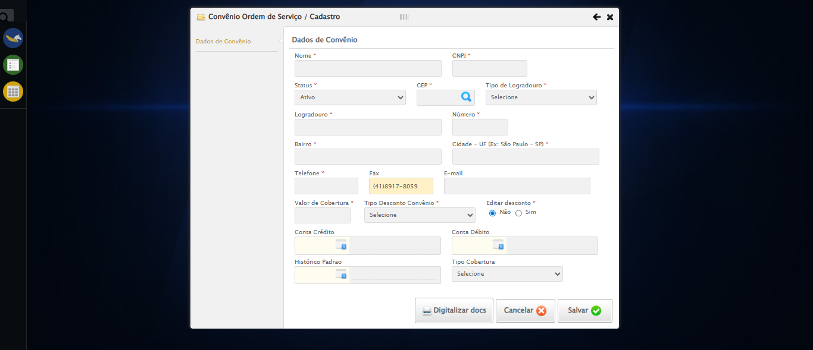

🔄 Preenchendo E-mail...

✅ Preenchendo E-mail realizada com sucesso.

Screenshot: preenchendo_e-mail

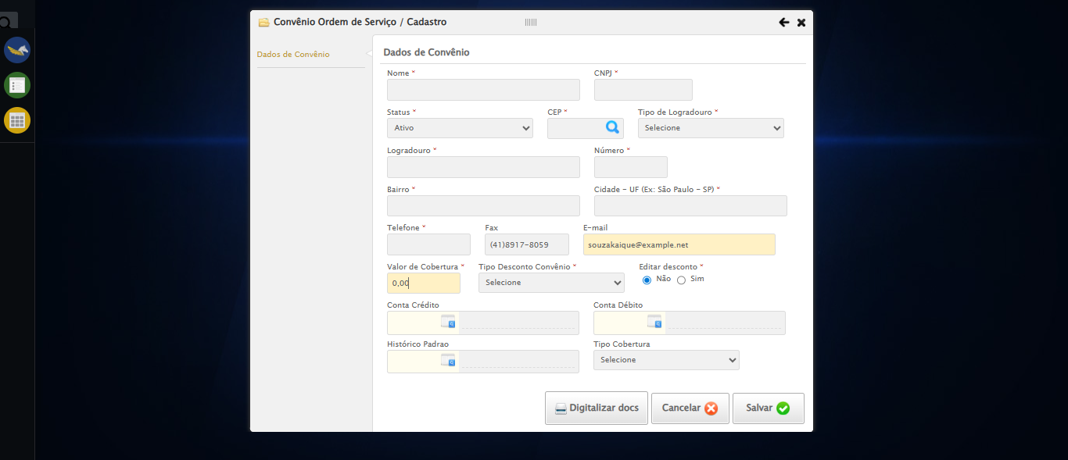

🔄 Selecionando Conta Crédito...

✅ Selecionando Conta Crédito realizada com sucesso.

Screenshot: selecionando_conta_crédito

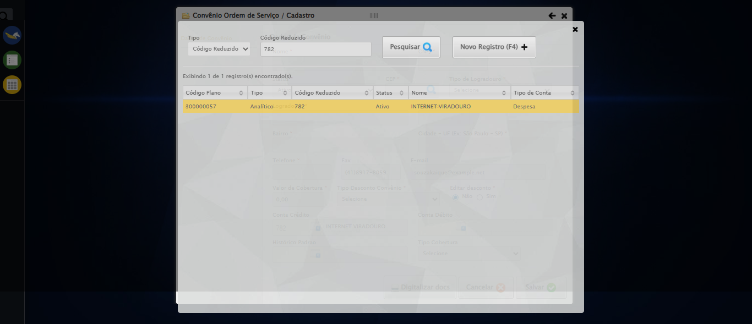

🔄 Selecionando Conta Débito...

✅ Selecionando Conta Débito realizada com sucesso.

Screenshot: selecionando_conta_débito

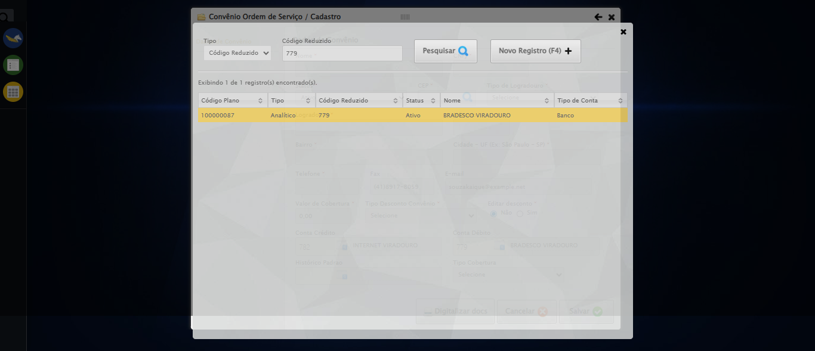

🔄 Selecionando Histórico Padrão...

✅ Selecionando Histórico Padrão realizada com sucesso.

Screenshot: selecionando_histórico_padrão

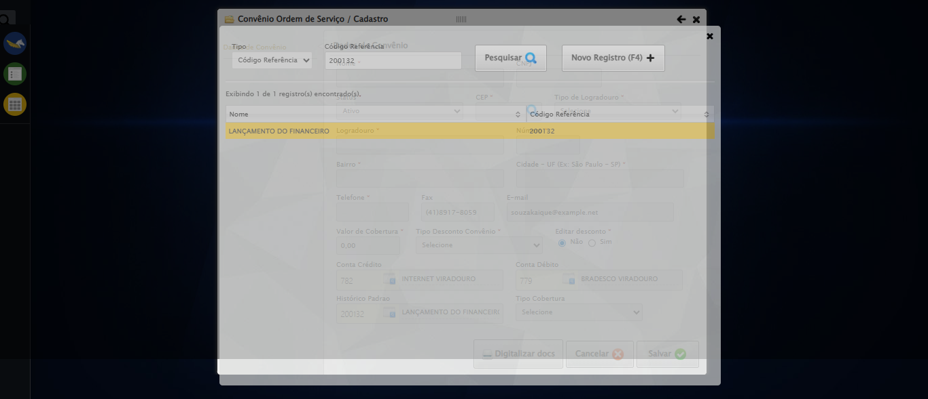

🔄 Selecionando a opção para o Tipo Cobertura ser Total...

✅ Selecionando a opção para o Tipo Cobertura ser Total realizada com sucesso.

Screenshot: selecionando_a_opção_para_o_tipo_cobertura_ser_total

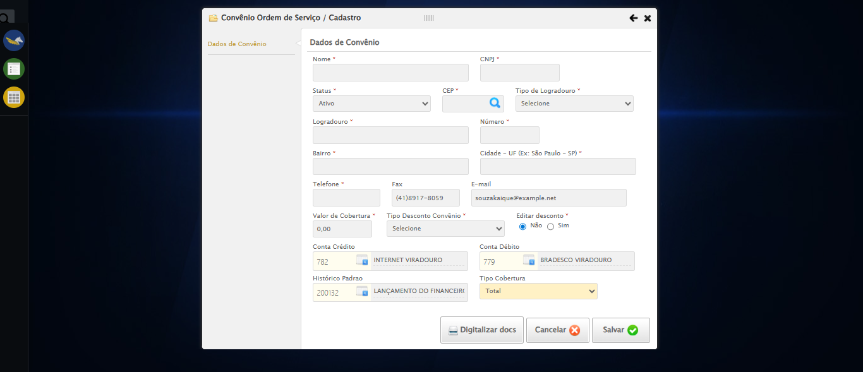

🔄 Salvando cadastro...

✅ Salvando cadastro realizada com sucesso.

Screenshot: salvando_cadastro

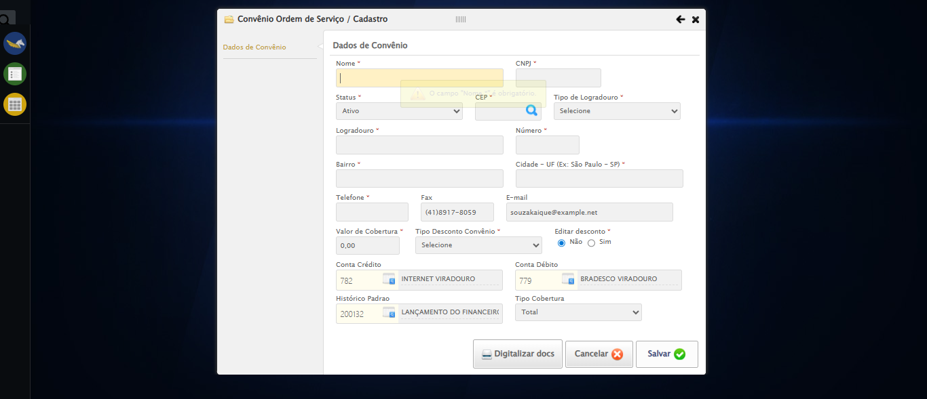

📢 ⚠️ Alerta: O campo "Nome *" é obrigatório.

🔄 Fechando modal após salvamento...

✅ Fechando modal após salvamento realizada com sucesso.

Screenshot: fechando_modal_após_salvamento

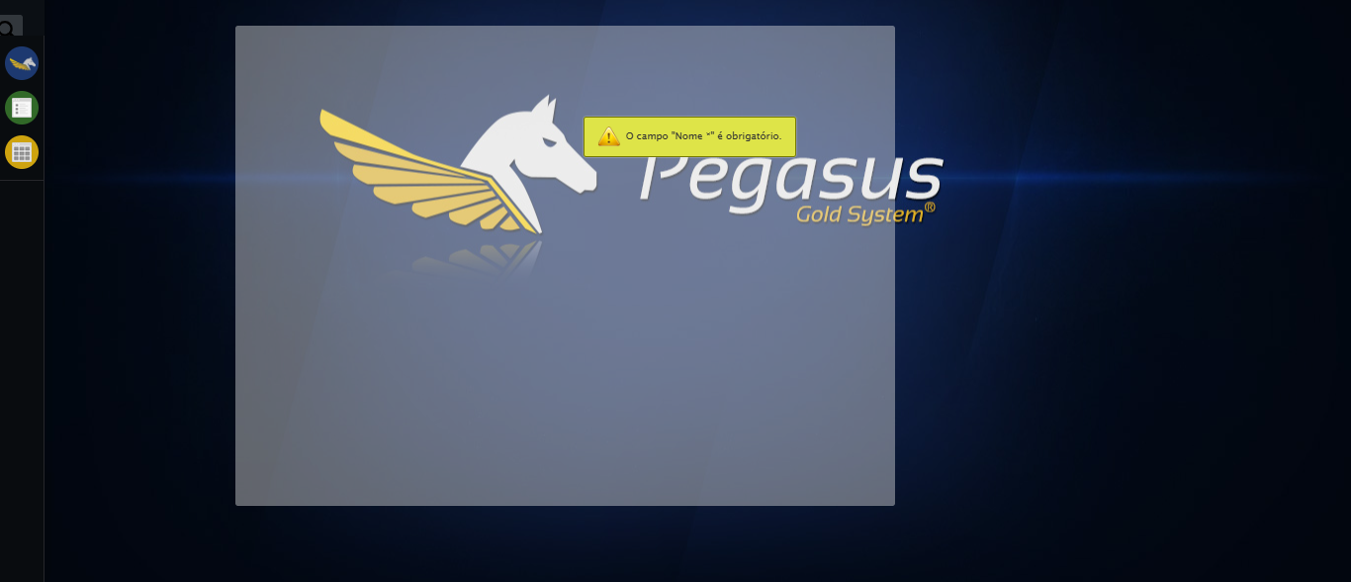

✅ Teste concluído com sucesso.